Использование системы управления базами данных

Для обращения к информации, содержащейся в БД, используют системы управления базами данных (СУБД), Система управления базами данных (СУБД) — это комплекс языковых и программных средств, предназначенный для создания, ведения и совместного использования БД многими пользователями, которые, с помощью специальных языков запросов, могут находить, структурировать, изменять данные и иными способами манипулировать информацией. СУБД предназначены как для создания и ведения баз данных, так и для доступа к данным.
Выделяют следующие виды СУБД :
- полнофункциональные СУБД (СУБД представляющие собой традиционные СУБД. К ним относятся Microsoft Access, Microsoft FoxPro и др.);
- серверы БД (предназначены для организации центров обработки данных в сетях ЭВМ. Примерами серверов БД являются: Microsoft SQL Server, InterBase и др.);
- средства разработки программ работы с БД.
Режимы БД
Для ввода и редактирование записей БД есть 2 режима:
- Режим таблицы- позволяет просматривать и редактировать данные, организованные в виде строк и столбцов. Каждый столбец таблицы соответствует одному полю, а каждая строка - одной записи. В данном режиме выводится сразу несколько записей БД.
- Режим формы –удобно использовать для ввода данных в таблицы с большим числом полей. Этот режим удобен для просмотра на экране, для этого предназначен специальный Конструктор форм.
Создание БД состоит из 3 этапов
- Проектирование БД. Это теоретический этап работы (без ПК)
- Создание структуры. На этом этапе с помощью конкретной СУБД описывается структура таблиц, входящий в состав БД.
- Ввод записей. Заполнение таблиц БД информацией.
Словарь данных представляет собой подсистему БД, предназначенную для централизованного хранения информации о структурах данных, взаимосвязях файлов БД друг с другом, типах данных и форматах их представления, принадлежности данных пользователям, кодах защиты и разграничения доступа и т. п.
Сервером определенного ресурса в компьютерной сети называется компьютер (программа), управляющий этим ресурсом, Клиентом — компьютер (программа), использующий этот ресурс.
По характеру использования СУБД делят на: многопользовательские (промышленные) и локальные (персональные).
Промышленные, СУБД представляют собой программную основу для разработки автоматизированных систем управления крупным и экономическими объектами.
Microsoft Access - самая популярная в мире система управления базами данных (СУБД) для операционной системы Windows. Она может использоваться как автономная и как сетевая СУБД в многопользовательской среде.
Система MS Access позволяет:
- создавать реляционные базы данных как совокупность таблиц и сами таблицы;
- анализировать и выводить информацию из БД в удобном для пользователя виде;
- создавать запросы для извлечения нужной информации;
- разрабатывать формы, облегчающие ввод и редактирование информации;
- создавать отчеты, включающие данные, текст и графику.
Прикладная программа Microsoft Access 2007 предназначена для удобного и надежного управления данными, которые хранятся в таблицах. В Access используются связанные таблицы. Управление данными значительно упрощают шаблоны, которые широко используются в Access 2007.
Суть создания базы данных в Microsoft Access 2007 состоит в том, что сначала надо создать структуру базы данных (создать структуру таблиц и установить между ними связи), а затем необходимо заполнить данными таблицы новой базы данных.
Базу данных в Access 2007 можно создавать как вручную (новую пустую базу данных), так и на основе шаблонов.
При создании БД данные сохраняются в таблицах — списках строк и столбцов, относящихся к конкретной области.
Microsoft Access позволяет управлять всеми сведениями из одного файла базы данных. Данные сохраняются один раз в одной таблице, но просматриваются из различных расположений. При изменении данных они автоматически обновляются везде, где появляются: в запросе, в форме, в отчете, на странице доступа к данным.
Пример:
Иерархическая база данных Папки Windows. Иерархической базой данных является каталог папок Windows (например, гибкого диска). Ее можно увидеть, например, запустив, файловый менеджер Total Commander, и введя команду [Вид-Дерево каталогов]. Верхний уровень занимает корневая папка диска С:. На втором уровне находятся папки Документы, Изображения и Школа, которые являются потомками корневой папки диска С:, а между собой являются близнецами. В свою очередь, папка Изображения является предком по отношению к папке третьего уровня Фото. Наконец, файл Kлacc.bmp является потомком папки Фото (рис. 1).

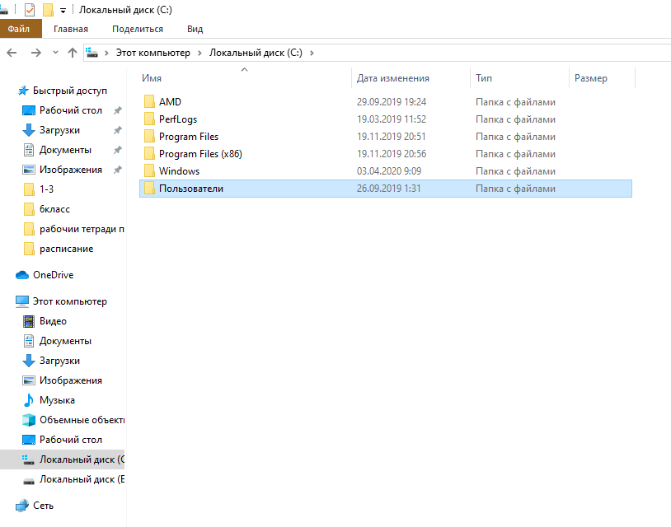
Рис.1. Иерархическая база данных каталога папок диска С:
Сетевые базы данных
Сетевая база данных является обобщением иерархической за счет допущения объектов, имеющих более одного предка, т. е. каждый элемент вышестоящего уровня может быть связан одновременно с любыми элементами следующего уровня. Вообще, на связи между объектами в сетевых моделях не накладывается никаких ограничений.
Сетевой базой данных фактически является Всемирная паутина глобальной компьютерной сети Интернет. Гиперссылки связывают между собой миллиарды документов в единую распределенную сетевую базу данных.
Сетевой базой данных является также генеалогическое древо семьи, так как потомки (объекты нижележащего уровня) имеют всегда более одного предка (объекта вышестоящего уровня).
Ответить на вопросы и отправить результаты 13. 04. 2020. По адресу ris-alena@mail.ru
Контрольные вопросы
- Что такое БД?
- Назовите основные объекты БД?
- Что такое СУБД?
- Как происходит поиск записей с помощью фильтров и запросов
- В каком режиме происходит редактирование?

Практическая работа №53. Формирование запросов для работы с электронным каталогами.
Цель:
изучение основных приемов создания таблиц в базе данных:
создание базы данных;
сохранение базы данных;
создание таблиц;
определение типа данных;
ввод и редактирование данных;
создание межтабличных связей.
Задание 1:
1. Создайте в своей папке базу данных Библиотека.
2. Создайте таблицу «Книги», содержащую следующие поля (в скобках указан тип данных):
создание таблицы в режиме конструктора
1. Код Книги (счетчик);
2. Название (текстовый);
3. Автор (текстовый);
4. Год Издания (числовой);
5. Издательство (текстовый);
6. Цена Покупки (денежный);
7. Дата Покупки (дата/время);
8. Число страниц (числовой).
3. Создайте таблицу «Разделы», содержащую следующие поля (в скобках указан тип данных):
1. Код Раздела (числовой), ключевое поле;
2. Раздел (текстовый)
4. Добавьте новые поля Тип Обложки (текстовый) и Код Раздела (числовой) в таблицу Книги. Обеспечьте подстановку данных в эти поля.
Создание поля подстановок. Если при вводе данных в поле вы хотите иметь возможность выбора этих данных из списка, надо предварительно создать ссылочную таблицу, содержащую данные для такого выбора.
В режиме конструктора откройте таблицу, в которую хотите добавить поле подстановок. Добавьте новое поле (или измените тип уже существующего поля) и запустите мастер подстановок.
На первом этапе работы мастера выберите, будете ли вы использовать данные из таблицы или из фиксированного набора возможных значений. Щелкните на кнопке Далее. Выберите таблицу, используемую в качестве ссылочной. Выберите столбцы, из которых будут выбираться значения. Щелкните на кнопке Далее. Отрегулируйте ширину столбцов. Щелкните на кнопке Далее.
Введите имя поля подстановок и щелкните на кнопке Готово – поле подстановок будет создано. Если подстановка базируется на таблице, а не на фиксированном списке, вам будет предложено сохранить ссылочную таблицу. Выберите пункт Да.
5. Сохраните документ. Введите данные в новые поля.
Задание 2.
1. Создайте в своей папке базу данных Сессия.
2. Создайте 3 таблицы: «Студенты» Фамилия, Имя Студентов не менее пяти. «Дисциплины» Дисциплина Преподаватель Дисциплин не менее четырех. «Экзамены» Фамилия Дисциплина Оценка Дата Сдачи
3. Обеспечьте связь между таблицами, создав поля подстановок в таблице Экзамены. 4. Заполните таблицы.
Выполните Практическую работу по двум заданиям сделайте скриншот и отправьте результат 15. 04. 2020. По адресу ris-alena@mail.ru

